Ритуал пентаграммы
Пентаграмма — мощный символ, представляющий действие Вечного Духа и Четырех Элементов под Божественным управлением букв имени Yeheshuah.
Поэтому из каждого внутреннего угла Пентаграммы исходит луч, который представляет излучение Божественного. И поэтому ее называют Пылающей Пентаграммой, или Звездой Великого Света, в подтверждение того, что в ней можно обнаружить силы Божественного Света.
По мнению Израеля Регарди, если Пентаграмму рисуют, как добрый символ, тогда ее следует изображать с одним концом, направленным вверх и представляющим управление Божественного Духа. Если же вверх направлены два конца, — то это злой символ, утверждающий управление материи над Божественным духом, который на самом деле должен руководить ею.
Все же, если возникает необходимость работать или общаться с Духом — злым по своей природе, чтобы все это время он оставался перед тобой, не причиняя вам вреда, тогда следует использовать символ перевернутой Пентаграммы.
Если ты будешь чертить Пентаграмму, чтобы использовать её как символ, тебе следует чертить ее на основании цветов, соответствующих цветам Земли. Внутри Пентаграммы необходимо нарисовать ее знак: Колесо, Льва, Орла, Быка или Человека, и у каждого есть угол, которым он повелевает. Поэтому, совершая Большой Ритуал Пентаграммы, каждый раз обращай внимание на угол, от которого чертится Пентаграмма. Круг или Колесо соответствуют вездесущему Духу: трудолюбивый Бык является символом Земли; Лев — представляет страстность Огня; Орел — Вода, воспаряющая на крыльях, когда ее выпаривает сила высокой температуры: Человек — Воздух, тонкий и вдумчивый, постигающий скрытые вещи.
Потоки, ведущие от Огня к Воздуху и от Земли к Воде — те же, что и от Духа, то есть, связующее звено между активными и пассивными Элементами. Эти две Пентаграммы Духа должны предшествовать Инвокации и завершать ее для того, чтобы уравновесить Элементы, и установить гармонию их влияний. Во время закрытия следует чертить Пентаграмму в обратном направлении.

Вызывающие Пентаграммы Духа
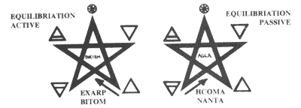

Изгоняющие Пентаграммы Духа
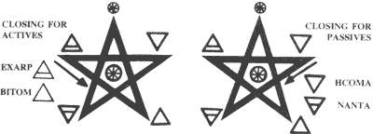
Есть вызывающая и изгоняющая Пентаграммы Духа. В центре каждой должен быть начерчен символ Колеса. В вызывающей Пентаграмме Земли поток нисходит от Духа на Землю. В Изгоняющей Пентаграмме поток направлен в противоположную сторону. В центре чертится символ Тельца. Эти две Пентаграммы в целом используются для инвокации и изгнания. Изгоняющая Пентаграмма Земли поможет тебе одолеть любую враждебную тебе Астральную Силу.
Вызывающая Пентаграмма Воздуха начинается с Воды, а Пентаграмму Воды следует начинать как раз от угла Воздуха. Пентаграммы же Огня и Земли начинаются с угла Духа. Керубический символ Элемента следует рисовать в центре. Изгоняющие знаки (Пентаграммы) выполняются против солнца. Но прежде чем переходить к другим вещам, заверши круг вокруг своего рабочего места, и только это даст тебе гарантию спокойствия. Если ты не хочешь ограничить или сдержать силу, не рисуй круг вокруг каждой Пентаграммы. Но, тем не менее, для концентрации силы на символе или талисмане, следует обводить Пентаграмму кругом, таким образом, концентрируя на символе всю силу.

Изгоняющие и Вызывающие Пентаграммы Земли, Огня, Воздуха и Воды
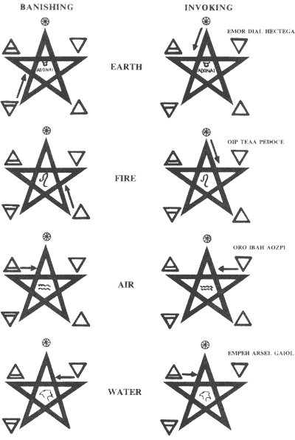

Правило:
Чертите вызывающую Пентаграмму по направлению, а изгоняющую — в противоположном направлении, относительно того угла Пентаграммы, который относится к соответствующему Элементу.

О керубических символах:
Воздух выражен водным символом (Водолей), потому что он содержит дождь и влагу. Символ Огня имеет форму Змеельва (Лев). Вода представлена алхимическим символом Орла дистилляции или очищения (Голова Орла). Земля имеет символ трудолюбивого Быка (Телец). Дух же создан Тем, Кто движет всем сущим (Символ Колеса).
Элементы колеблются между сторонами света, поскольку они не имеют постоянного местоположения, хотя и распределены по четырем сторонам во время их инвокации. Этот вывод был сделан после изучения природы ветров. Для восточного ветра особенно характерна природа Воздуха. Южный Ветер приводит в действие природу Огня. Западные ветра приносят влажность и дождь. Северные ветры — холодные и сухие, подобно Земле. Юго-Западный ветер является разрушительным и ураганным — из-за смешения противоположных элементов Огня и Воды. Северо-западный и Юго-восточный ветра более гармоничны, поскольку объединяют влияние, соответственно, двух пассивных и двух активных элементов.
Но естественное положение Элементов в Зодиаке следующее: Огонь — на Востоке, Земля — на Юге, Воздух — на Западе и Вода — на Севере. Поэтому они колеблются: Воздух между Западом и Востоком. Огонь между Востоком и Югом. Вода между Севером и Западом. Земля между Югом и Севером. Дух также колеблется между Высотой и Глубиной.

